Извещение о проведении
о закупке у единственного поставщика (исполнителя, подрядчика)

- Способ осуществления закупки закупка у единственного поставщика (исполнителя, подрядчика)

2. Наименование, место нахождения, почтовый адрес, адрес электронной почты, номер контактного телефона Заказчика – государственное автономное профессиональное образовательное учреждение «Брянский техникум энергомашиностроения и радиоэлектроники имени Героя Советского Союза М.А.Афанасьева», 241022, г. Брянск, ул. Академика Королева, д. 7; E-mail: profl9@mail.ru, тел. 8 (4832) 28-27-20.

3. Предмет договора с указанием количества поставляемого товара, объема выполняемой работы, оказываемой услуги – Поставка источника питания с устройством подачи сварочной проволоки

4.Место поставки товара, выполнения работы, оказания услуги – ГАПОУ «БТЭиР им. героя Советского Союза М.А. Афанасьева» Брянская область, г. Брянск, ул. Академика Королева, д7

Срок поставки – до 05 марта 2020 года

5.Сведения о начальной (максимальной) цене договора (цена лота) 594 000,00 рублей.

6.Срок, место и порядок предоставления документации о закупке, размер, порядок и сроки внесения платы, взимаемой Заказчиком за предоставление данной документации, если такая плата установлена Заказчиком, за исключением случаев предоставления документации о закупке в форме электронного документа – не предоставляется

7. Порядок, дата начала, дата и время окончания срока подачи заявок на участие в закупке и порядок подведения итогов конкурентной закупки– предложения участников не рассматриваются, итоги закупки не подводятся.

8.Размер и порядок внесения денежных средств в качестве обеспечения заявок на участие в закупке – не установлено

9. Размер обеспечения исполнения договора, порядок предоставления такого обеспечения, требования к такому обеспечению – не установлено

Директор С.М. Кравченко

Документация
о закупке у единственного поставщика (исполнителя, подрядчика)

1. Способ закупки – закупка у единственного поставщика (исполнителя, подрядчика)

2. Наименование, место нахождения, почтовый адрес, адрес электронной почты, номер контактного телефона заказчика –государственное автономное профессиональное образовательное учреждение «Брянский техникум энергомашиностроения и радиоэлектроники имени Героя Советского Союза М.А.Афанасьева», 241022, г. Брянск, ул. Академика Королева, д. 7; E-mail: profl9@mail.ru, тел. 8 (4832) 28-27-20.

3. Предмет договора с указанием количества поставляемого товара, объема выполняемой работы, оказываемой услуги – Поставка источника питания с устройством подачи сварочной проволоки.

4. Место поставки товара, выполнения работы, оказания услуги – ГАПОУ «БТЭиР им. героя Советского Союза М.А. Афанасьева» Брянская область, г. Брянск, ул. Академика Королева, д7

Срок поставки – до 05 марта 2020 года

5. Сведения о начальной (максимальной) цене договора (цена лота) – 594 000,00 рублей.

6. Форма, сроки и порядок оплаты товара, работы, услуги:расчеты осуществляются путем перечисления денежных средств на расчетный счет Поставщикав течении 10 рабочих днейс момента подписания приемных документов.

7. Порядок формирования цены договора (цены лота) (с учётом или без учёта расходов на перевозку, страхование, уплату таможенных пошлин, налогов и других обязательных платежей):методом сопоставимых рыночных цен

8. Срок, место и порядок предоставления документации о закупке, размер, порядок и сроки внесения платы, взимаемой заказчиком за предоставление документации, если такая плата установлена заказчиком, за исключением случаев предоставления документации в форме электронного документа:документация о закупке не предоставляется.

9. Установленные заказчиком требования к безопасности, качеству, техническим характеристикам, функциональным характеристикам (потребительским свойствам) товара, работы, услуги, к размерам, упаковке, отгрузке товара, к результатам работы, установленные Заказчиком и предусмотренные техническими регламентами в соответствии с законодательством Российской Федерации о техническом регулировании, документами, разрабатываемыми и применяемыми в национальной системе стандартизации, принятыми в соответствии с законодательством Российской Федерации о стандартизации, иные требования, связанные с определением соответствия поставляемого товара, выполняемой работы, оказываемой услуги потребностям Заказчика: товар должен соответствовать обязательным требованиям, установленным нормами действующего законодательства РФ. Поставляемы товар должен соответствовать требованияминфраструктурных листов по компетенциям в WorldSkillsRussia. Перечень необходимой продукции:

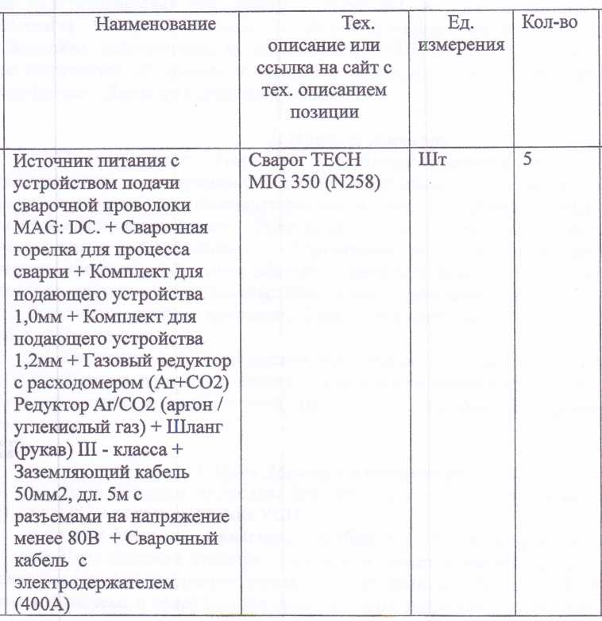

10. Требования к описанию участниками закупки поставляемого товара, который является предметом закупки, его функциональных характеристик (потребительских свойств), его количественных и качественных характеристик, требования к описанию участниками закупки выполняемой работы, оказываемой услуги, которые являются предметом закупки, их количественных и качественных характеристик: не установлены.
11. Порядок, место, дата начала и дата окончания срока подачи заявок на участие в закупке:не установлены.

12. Требования к содержанию, форме, оформлению и составу заявки на участие в закупке:не установлены.

13. Требования к участникам закупки и перечень документов, представляемых участниками закупки для подтверждения их соответствия установленным требованиям:не установлены.

14. Формы, порядок, дата начала и дата окончания срока предоставления участникам закупки разъяснений положений документации о закупке:запросы на разъяснение положений документации не принимаются, разъяснения не предоставляются.

15. Место и дата рассмотрения предложений участников закупки и подведения итогов закупки:предложения участников закупки не рассматриваются, итоги закупки не подводятся.

16. Критерии оценки и сопоставления заявок на участие в закупке:не установлены.

17. Порядок оценки и сопоставления заявок на участие в закупке:не установлен.

18. Документация о закупке у единственного поставщика (подрядчика, исполнителя) носит уведомительный характер и не предполагает при размещении в единой информационной системе подачу со стороны поставщиков (подрядчиков, исполнителей) заявок, документов и сведений.

Приложение: №1 - Договор.

Директор С.М. Кравченко

